班级: 姓名: 组别:

课 题 怎样描述速度变化的快慢(二)
学习目标 1. 知道匀变速直线运动的定义和特点。
2. 明确匀变速直线运动的v-t图像的意义和特点。
3. 掌握打点计时器的工作原理及使用方法。
学习重点 匀变速直线运动的定义及其特点.
学习难点 匀变速直线运动的v-t图像的意义及加速度的特点.
预习导学
- 匀变速直线运动的定义：物体做直线运动时，它的________大小和方向都不变的运动叫做匀变速运动。
- 匀变速直线运动的特点：
（1） 是恒定不变的矢量（即恒矢量）。
（2）物体的运动轨迹的形状是____________。
3．匀变速直线运动的分类：
（1）匀加速直线运动：加速度的方向与初速度的方向 。
（2）匀减速直线运动：加速度的方向与初速度的方向 。
4. 匀变速直线运动的v-t图像的特点：
（1）图像的形状是___________________。
（2）图像斜率的意义是 。
5. 在匀变速直线运动中的一个特殊关系：
在匀变速直线运动中，某段时间内的平均速度跟这段时间中间时刻 是相等的。
6.电磁打点计时器：电磁打点计时器的工作电压是 ， 打点频率是
f= Hz,即打点周期是T= s，电磁打点计时器属于 工作仪器。
预习自测
1．物体做匀加速直线运动中，已知加速度为2 m/s²，那么在任意1 s内 ( )
A．物体的末速度一定等于初速度的2倍 B．物体的末速度一定比初速度大2 m/s
C．物体的初速度一定比前1 s内的末速度大2 m/s
D．物体的末速度一定比前1 s内的初速度大2 m/s
2．一枚火箭由地面竖直向上发射，其速度一时间图象如图所示，由图象知（ ）
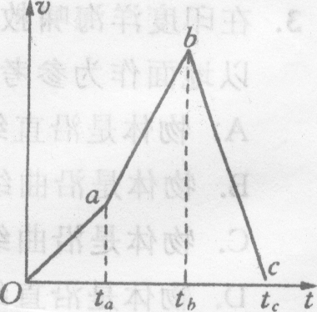
A．0～$t_{a}$如段火箭的加速度小于$t_{a}$～$t_{b}$段火箭的加速度
B．0～$t_{b}$段火箭是上升的，在$t_{b}$～$t_{c}$段火箭是下落的
C．$t_{b}$时刻火箭离地面最远 D．$t_{c}$时刻火箭回到地面
课堂合作探究
【探究1】在下图中，1、2、3、4质点的运动情况是怎样的？
它们的加速度分别是多大？各图线交点坐标的含义是什么？

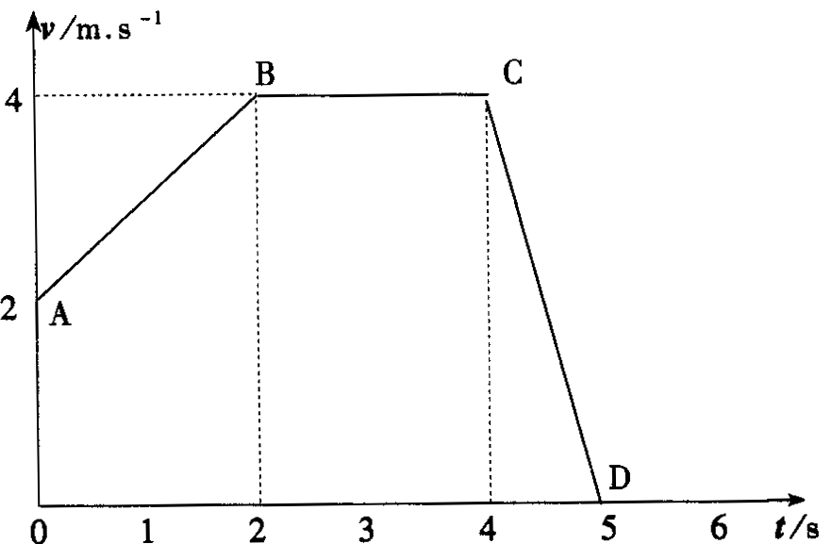
【探究2】如图所示为某质点运动的v－t图像，请回答
（1）质点在AB、BC、CD段各做什么运动?
（2）AB、CD段的加速度各是多少?
（3）质点在2s时的速度多大?

巩固训练
1.某物体沿直线运动，其v-t图像如图一所示，则以下描述正确的是（ ）
v/m﹒s⁻¹
t/s
0
-2
2
1
3
4
A．第1s内和第2s内物体速度方向相反
B．第1s内和第2s内物体加速度方向相反
C.第2s末物体的速度和加速度都为零
D.第3s内物体的速度和加速度方向相同
2.一个物体从静止开始向南运动的v-t图像如图所示，
下列关于物体运动的描述中正确的是（ ）
t/s
0
1
4
6
3
v/m﹒s⁻¹
A.物体在1s-4s内的加速度最大
B.物体在4s末开始向北运动
C.物体在4s-6s内的加速度大小为1.5m/s²
D.物体在第6s末回到原出发点
3. 在高速公路上以120km/h行驶的汽车，急刹车后经5s停止，假设刹车过程中汽车作匀减速直线运动，则其加速度是多少？车速减小一半经历的时间是多少？

课后训练
- 课本P₄₂第6题：

- 课本P₄₃第8题：

